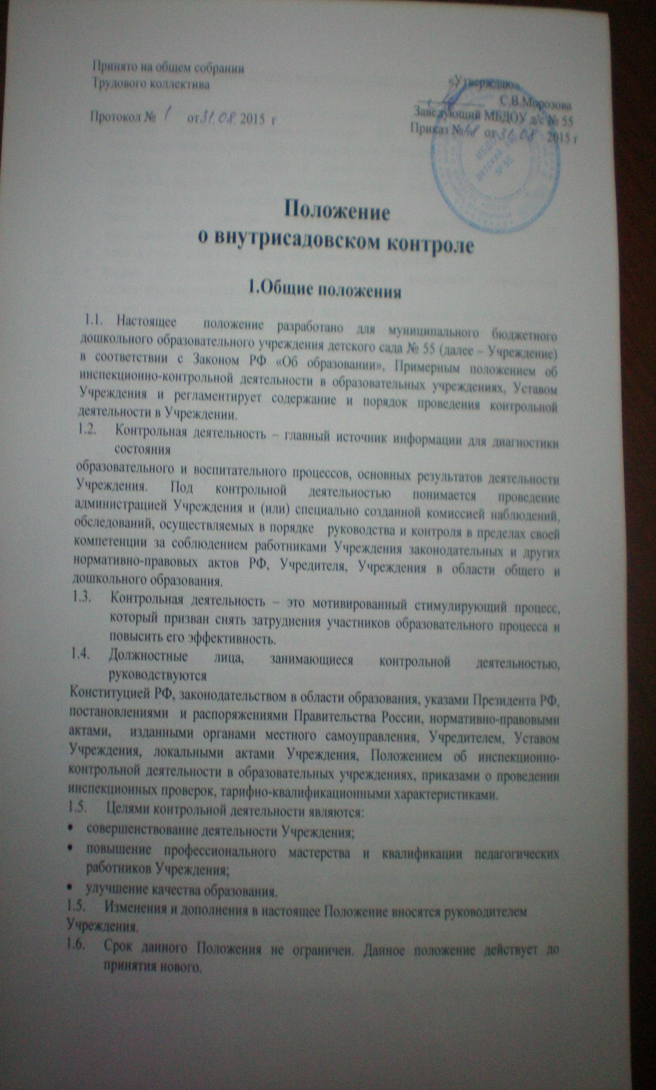
Принято на общем собрании «Утверждаю»
Трудового коллектива ___________ С.В.Морозова
Заведующий МБДОУ д/с № 55
Протокол № от 2015 г Приказ № от 2015 г

Положение
о внутрисадовском контроле

1.Общие положения

1.1. Настоящее положение разработано для муниципального бюджетного дошкольного образовательного учреждения детского сада № 55 (далее – Учреждение) в соответствии с Законом РФ «Об образовании», Примерным положением об инспекционно-контрольной деятельности в образовательных учреждениях, Уставом Учреждения и регламентирует содержание и порядок проведения контрольной деятельности в Учреждении.
  - Контрольная деятельность – главный источник информации для диагностики состояния
образовательного и воспитательного процессов, основных результатов деятельности Учреждения.Под контрольной деятельностью понимается проведение администрацией Учреждения и (или) специально созданной комиссией наблюдений, обследований, осуществляемых в порядке руководства и контроля в пределах своей компетенции за соблюдением работниками Учреждения законодательных и других нормативно-правовых актов РФ, Учредителя, Учреждения в области общего и дошкольного образования.
  - Контрольная деятельность – это мотивированный стимулирующий процесс, который призван снять затруднения участников образовательного процесса и повысить его эффективность.
  - Должностные лица, занимающиеся контрольной деятельностью, руководствуются
Конституцией РФ, законодательством в области образования, указами Президента РФ, постановлениями и распоряжениями Правительства России, нормативно-правовыми актами, изданными органами местного самоуправления, Учредителем, Уставом Учреждения, локальными актами Учреждения, Положением об инспекционно-контрольной деятельности в образовательных учреждениях, приказами о проведении инспекционных проверок, тарифно-квалификационными характеристиками.
1.5. Целями контрольной деятельности являются:
- совершенствование деятельности Учреждения;
- повышение профессионального мастерства и квалификации педагогических работников Учреждения;
- улучшение качества образования.
  - Изменения и дополнения в настоящее Положение вносятся руководителем
Учреждения.
  - Срок данного Положения не ограничен. Данное положение действует до принятия нового.

2.Основные задачи контрольной деятельности

  - Основными задачами контрольной деятельности являются:
- контроль исполнения законодательства РФ, реализации принципов государственной политики в области дошкольного образования;
- выявление случаев нарушений и неисполнения законодательных и иных нормативно-правовых актов, регламентирующих деятельность Учреждения, принятие мер по их пресечению;
- анализ причин, лежащих в основе нарушений, принятие мер по их предупреждению;
- защита прав и свобод участников образовательного процесса;
- анализ и экспертная оценка эффективности результатов деятельности педагогических работников;
- изучение результатов педагогической деятельности, выявление положительных и отрицательных тенденций в организации образовательного процесса и разработка на этой основе предложений по изучению, обобщению и распространению педагогического опыта и устранению негативных тенденций;
- совершенствование качества воспитания и образования воспитанников с одновременным повышением ответственности должностных лиц за конечный результат;
- Контроль реализации образовательных программ, соблюдения Устава и иных локальных актов Учреждения;
- Анализ результатов исполнения приказов по Учреждению;
- Анализ и прогнозирование тенденций развития образовательного процесса в Учреждении;
- Оказание методической помощи педагогическим работникам в процессе контроля.

3.Функции контрольной деятельности

  - Заведующий, зам. зав. по УВР ,старший воспитатель, медицинская сестра, педагогические и иные работники, назначенные приказом заведующего Учреждением, приказом Учредителя для контрольной деятельности, руководствуются системным подходом, который предполагает:
- постоянство контроля, его осуществление по заранее разработанным алгоритмам, структурным схемам;
- охват всех направлений педагогической деятельности;
- широкое привлечение членов педагогического коллектива;
- серьезную теоретическую и методическую подготовку;
- установление взаимосвязей и взаимодействия всех компонентов педагогического процесса;
- комплексное использование форм и методов контрольной деятельности в зависимости от целевой установки, содержания педагогического процесса, квалификации педагогических работников, характера взаимоотношений в педагогическом коллективе.
  - Контрольная деятельность может осуществляться в виде плановых, текущих или оперативных проверок, мониторинга и проведения административных работ.
    - Контрольная деятельность в виде плановых проверок проходит с утвержденным
планом-графиком, который обеспечивает периодичность и исключает нерациональное дублирование в организации проверок и доводится до членов педагогического коллектива в начале учебного года.
    - Контрольная деятельность в вид оперативных проверок осуществляется для
установления фактов и проверки сведений о нарушениях, указанных в обращениях родителей (законных представителей) или других граждан, организаций, урегулирования конфликтных ситуаций в отношениях между участниками образовательного процесса.
    - Контрольная деятельность в виде мониторинга предусматривает сбор, системный учет, обработку и анализ информации об организации и результатах образовательного процесса для эффективного решения задач управления качеством образования (результаты образовательной деятельности, состояние здоровья воспитанников, организация питания, выполнение режимных моментов, исполнительская дисциплина, учебно-методическое обеспечение, диагностика педагогического мастерства и т.д.).
    - Контрольная деятельность в виде административной работы осуществляется
заведующим Учреждением для проверки качества воспитания и образования с одновременным повышением ответственности должностных лиц за конечный результат.
3.3. Контрольная деятельность в МДОУ имеет несколько видов:
- предварительная – предварительное знакомство;
- текущая – непосредственное наблюдение за педагогическим процессом;
- итоговая – изучение результатов работы МБДОУ, педагогических работников за полугодие, учебный год.
  - По совокупности вопросов, подлежащих проверке, инспектирование проводится по отдельным проблемам деятельности Учреждения
    - Тематический контроль направлен не только на изучение фактического состояния дел по конкретному вопросу, но и на внедрение новых образовательных технологий, форм и методов работы, опыта мастеров педагогического труда. Темы контроля определяются в соответствии с годовым планом работы Учреждения на основании проблемно – ориентированного анализа работы Учреждения по итогам
предыдущего учебного года.
В ходе тематического контроля:
- Проводятся тематические исследования ( анкетирование, тестирование);
- Анализируется практическая деятельность педагогических работников, документация.
    - Одной из форм тематического контроля является персональный контроль. В ходе
персонального контроля проверяющий изучает:
- Уровень знаний педагога в области современных достижений психологической и педагогической науки, его профессиональное мастерство;
- Уровень овладение педагогом новыми образовательными технологиями, наиболее эффективными формами, методами и приемами обучения;
- Результаты работы педагога и пути их достижения;
- Способы повышения профессиональной квалификации педагога.
    - Одной из форм комплексного контроля является фронтальный контроль, который
проводится с целью получения полной информации о состоянии образовательного процесса. Фронтальный контроль предусматривает проверку в полном объеме педагогической работы в одной группе в течение нескольких дней. Эта форма контроля позволяет получить всестороннюю информацию о выполнении программы воспитания в целом, дает материалы для глубокого педагогического анализа, выводов и помогает определить дальнейшие направления в работе.

4.Организация управления контрольной деятельностью
  - Контрольную деятельность в Учреждении осуществляют заведующий, зам. зав. по УВР, зам. зав. по АХР, старший воспитатель, медицинская сестра, педагогические и иные работники, назначенные приказом заведующего Учреждением.
  - Система контроля, контрольная деятельность является составной частью годового
плана работы Учреждения.
  - Заведующий не позднее чем за 2 недели издает приказ о сроках и теме предстоящего
контроля, устанавливает срок предоставления итоговых материалов, назначает ответственного, доводит до сведения проверяемых и проверяющих план-задание предстоящего контроля.
  - План-задание предстоящего контроля составляется старшим воспитателем. План-задание
определяет вопросы конкретной проверки и должен обеспечить достоверность и сравнимость результатов контроля для подготовки итогового документа.
  - Периодичность и виды контрольной деятельности определяются необходимостью
получения объективной информации о реальном состоянии дел и результатах педагогической деятельности. Нормирование тематика проверок находятся в исключительной компетенции заведующего Учреждением.
4.6. Основание для контрольной деятельности:
- Заявление педагогического работника на аттестацию;
- План-график контроля;
- Задание руководства Учредителя – проверка состояния дел для подготовки управленческих решений;
- Обращение физических и юридических лиц по поводу нарушений в области образования – оперативный контроль.
  - Продолжительность тематических или комплексных (фронтальных) проверок не должна превышать 5—10 дней, с посещением не более 5 занятий, исследованием режимных моментов и других мероприятий.
  - План-график контроля в Учреждении разрабатывается с учетом плана-графика
контроля Учредителя и доводится до сведения работников в начале нового учебного года.
  - Проверяющие имеют право запрашивать необходимую информацию, изучать
документацию, относящуюся к предмету контроля.
4.10. При обнаружении в ходе контрольной деятельности нарушений законодательства РФ в области образования о них сообщается заведующему Учреждением.
  - При проведении планового контроля не требуется дополнительного предупреждения,
если в месячном плане указаны сроки контроля.
  - При проведении оперативных (экстренных) проверок педагогические работники могут не предупреждаться заранее.
Экстренными случаем считается письменная жалоба родителей (законных представителей) на нарушение прав воспитанника, законодательства об образовании, а также случаи грубого нарушения законодательства РФ, трудовой дисциплины работниками Учреждения.
4.13. Результаты контрольной деятельности оформляются в виде
- аналитической справки;
- справки о результатах контроля;
- докладу о состоянии дел по проверяемому вопросу и др.
Итоговый материал должен содержать констатацию фактов. Выводы и при необходимости
предложения.
  - Информация о результатах контрольной деятельности доводится до работников
Учреждения в течение 7 дней с момента завершения проверки.
  - проверяющие и проверяемые после ознакомления с результатами контрольной
деятельности должны поставить подписи под итоговыми документами. При этом проверяемые имеют право сделать запись о несогласии с результатами контроля в целом или по отдельным фактам и выводам. Если нет возможности получить подпись проверяемого, запись об этом делает председатель комиссии, осуществляющий проверку, или заведующий Учреждением.
  - По итогам контроля, в зависимости о его формы, целей, задач а также с учетом
реального положения дел:
- проводятся заседания совета педагогов, производственные заседания, рабочие совещания с педагогическим составом;
- сделанные замечания и предложения фиксируются в документе согласно номенклатуре дел Учреждения;
- результаты контроля могут учитываться при аттестации педагогических работников, но не являются основанием для заключения аттестационной комиссии.
  - Заведующий Учреждением по результатам контроля принимает следующие решения
- об издании соответствующего приказа;
- об обсуждении итоговых материалов контроля коллегиальным органом;
- о повторном контроле с привлечением определенных специалистов (экспертов);
- о привлечении к дисциплинарной ответственности должностных лиц, педагогических и других работников;
- о поощрении работников и др.
  - О результатах проверки сведений, изложенных в обращениях родителей, а также в обращении и запросах других граждан и организаций, сообщается им в установленном порядке и в установленные сроки.

5.Права участников контрольной деятельности

  - При осуществлении контрольной деятельности проверяющий имеет право:
- знакомиться с документацией в соответствии с функциональными обязанностями педагогического работника, аналитическими материалами педагога;
- изучать практическую деятельность педагогических работников через посещение и анализ занятий, других мероприятий с детьми, наблюдение режимных моментов;
- проводить экспертизу педагогической деятельности;
- проводить мониторинг образовательного процесса с последующим анализом полученной информации;
- организовывать социологические, психологические, педагогические исследования;
- делать выводы и принимать управленческие решения.
  - Проверяемый педагогический работник имеет право:
- знать сроки контроля и критерии оценки его деятельности;
- знать цель, содержание, формы и методы контроля;
- своевременно знакомиться с выводами и рекомендациями проверяющих;
- обратиться в конфликтную комиссию профсоюзного комитета Учреждения или вышестоящие органы управления образованием при несогласии с результатами контроля.

6.Взаимосвязи с другими органами самоуправления

  - Результаты контрольной деятельности могут быть представлены на рассмотрение и
обсуждение в органы самоуправления Учреждения: Совет педагогов, Общее собрание, Родительский комитет.
  - Органы самоуправления Учреждения могут выйти с предложением к заведующему о проведении контрольной деятельности по возникшим вопросам.

7.Ответственность

  - Члены комиссии, занимающейся контрольной деятельностью в Учреждении за
достоверность излагаемых фактов, представляемых в справках по итогам контроля.

8.Делопроизводство

8.1. Справка по результатам контроля должна содержать в себе следующие разделы:
- вид контроля;
- форма контроля
- тема проверки;
- цель проверки;
- сроки проверки;
- состав комиссии;
- результаты проверки (перечень проверенных мероприятий, документации и пр.);
- положительный опыт;
- недостатки;
- выводы;
- предложения и рекомендации;
- подписи членов комиссии;
- подписи проверяемых;
  - По результатам контроля заведующий Учреждением издает приказ, в котором
указываются:
- вид контроля;
- форма контроля
- тема проверки;
- цель проверки;
- сроки проверки;
- состав комиссии;
- результаты проверки;
- решение по результатам проверки;
- назначаются ответственные лица по исполнению решений;
- указываются сроки исполнения недостатков;
- указываются сроки проведения повторного контроля;
- поощрение и наказание работников по результатам контроля.
  - По результатам оперативного контроля проводится собеседование с проверяемым, при необходимости - готовится сообщение о состоянии дел на административное совещание, Совет педагогов, Общее собрание.

